ANEXO 1

POLÍTICA DE AÇÕES AFIRMATIVAS – ORIENTAÇÕES AOS CANDIDATOS

PROCEDIMENTO DE HETEROIDENTIFICAÇÃO

Para pessoas negras (pretas e pardas) ocorrerá o procedimento de heteroidentificação em etapa imediatamente anterior ao Resultado Final, a fim de confirmar a autodeclaração destes, de acordo com o procedimento disposto no Capítulo I da Resolução nº 005/2023 – CONSEPE/CONSAD, de 14 de março de 2023.

Os documentos de autodeclaração enviados por candidatos negros (pretos e pardos) no momento da solicitação de inscrição no processo seletivo serão repassados à Comissão de Verificação Étnico-racial da UFRN (CVER) que os destinará às bancas de heteroidentificação por ela montadas. Cada banca de heteroidentificação é composta por três membros, respeitando-se, sempre que possível, a diversidade de gênero e cor/raça e o cargo de ocupação na UFRN (discente, docente e técnico). A avaliação realizada pela Comissão de Verificação Étnico-racial considerará, exclusivamente, os aspectos fenotípicos, marcados pelos traços relativos à cor da pele (preta ou parda) e aos aspectos faciais predominantes como lábios, nariz e textura do cabelo, que, combinados ou não, permitirão confirmar a autodeclaração. Não será considerado o fator genotípico do(a) candidato(a) ou fenotípico dos parentes, para aferição da condição autodeclarada pelo(a) candidato(a).

O procedimento de heteroidentificação será realizado através de vídeo enviado pelo candidato e gravado segundo as instruções do Anexo ao edital com RECOMENDAÇÕES PARA GRAVAR VÍDEO PARA PROCEDIMENTO DE HETEROIDENTIFICAÇÃO. Após avaliar o vídeo, a Comissão de Verificação da Autodeclaração Étnico-racial emitirá parecer relativo à condição racial do(a) candidato(a).

Será nomeada uma Comissão Recursal, com membros diferentes da Comissão de Verificação Étnico-racial, para a finalidade de julgamento dos recursos que vierem a ser interpostos. Em suas decisões, a Comissão Recursal deverá considerar a gravação do procedimento para fins de heteroidentificação, o parecer emitido pela CVER e o conteúdo do recurso elaborado pelo(a) candidato(a). Não caberá recurso das decisões da Comissão Recursal.

O(A) candidato(a) que possuir autodeclaração de negro(a) homologada por banca de heteroidentificação nos 5 (cinco) anos anteriores ao processo seletivo a que está concorrendo, no âmbito da UFRN, poderá reapresentar o parecer emitido pela referida banca, conforme Art. 16 da Resolução Nº 005/2023-CONSEPE/CONSAD, de 14 de março de 2023.

Será disponibilizado acesso a terceiros das imagens dos(as) candidatos(as) desde que realizadas por meio de requerimento à Comissão de Verificação Étnico-racial, sem prejuízo de eventual responsabilização por divulgação não autorizada.

ANEXO 2

**AUTODECLARAÇÃO PARA BENEFICIÁRIOS DO CRITÉRIO ÉTNICO­‐RACIAL**

**DADOS PESSOAIS**

**(PREENCHER COM LETRA DE FORMA):**

Nome: ____________________________________________________________________

Programa de Pós-graduação em:________________________________Edital No.: _______ Cidade do curso: ____________________________________________

Eu, acima identificado solicito inscrição no Processo Seletivo UFRN, em vaga destinada para política de ação afirmativa definida pela Lei nº 12.711/2012, e DECLARO que: 1) sou (me considero): ( ) Preto(a); ou ( ) Pardo(a). Caso tenha me autodeclarado preto ou pardo, tenho ciência de que serei submetido ao procedimento de heteroidentificação, que será realizado pela Banca de Heteroidentificação, e estou sujeito(a) à perda da vaga e a sanções penais eventualmente cabíveis em caso de falsa declaração.

, de de 202__

(CIDADE)

ANEXO 3

**DECLARAÇÃO DE ETNIA E DE VÍNCULO COM COMUNIDADE INDÍGENA/QUILOMBOLA**

DADOS PESSOAIS **(PREENCHER COM LETRA DE FORMA)**:

Nome: ________________________________________________________________________

Programa de Pós-Graduação em ____________________________________________________ Edital No.: _______________________ Cidade do curso: _______________________

Eu acima identificado, solicito inscrição no Processo Seletivo ___________________ da UFRN como beneficiário de vaga destinada à ação afirmativa de acordo com a Lei nº 12.711/2012, DECLARO que sou indígena da etnia/povo _____________________________________________ e que:

( ) resido em Terra Indígena/Quilombola ( ) resido em Área Urbana:

Nome do Local / Endereço de residência: ______________________________________

Município: ______________________________________ Estado: ____________________

**Atenção:** é obrigatório coletar nos quadros a seguir a assinatura, devidamente identificada, de 1 (uma) Liderança e 2 (duas) testemunhas da Comunidade Indígena a qual pertence o candidato.

______________________________ __________________________________ Assinatura da Liderança Indígena Assinatura da testemunha 1

_______________________________ __________________________________

Nome legível da Liderança Indígena Nome legível da testemunha 1

________________________________ ____________________________________

Nº da Cédula de Identidade da Liderança Indígena Nº da Cédula de Identidade da testemunha 1

_________________________________________

Assinatura da testemunha 2

_________________________________________

Nome legível e Nº da Cédula de Identidade da testemunha 2

_____________________ , ____ de ______________ de 202_.

CIDADE

___________________________________________________________

ASSINATURA (conforme documento de identificação)

ANEXO 4

**FORMULÁRIOS DE AUTODECLARAÇÃO - CANDIDATOS UFPB E UNCISAL**

**FORMULÁRIO DE SOLICITAÇÃO AO PREENCHIMENTO DAS VAGAS DESTINADAS ÀS PESSOAS COM DEFICIÊNCIA PARA SELEÇÃO DO DOUTORADO EM FONOAUDIOLOGIA UFPB/UNCISAL 2024**

Eu,...............................................................................................................,RG................................e CPF.........................,declaro, para o fim específico de atender ao item ___ do EDITAL 003/2024 do Programa de Pós-Graduação em Fonoaudiologia UFPB/UFRN/UNCISAL, que estou apto(a) a concorrer à vaga destinada à pessoa com deficiência na Universidade Federal da Paraíba / Universidade Estadual de Ciências da Saúde de Alagoas em virtude de enquadrar-me nas hipóteses previstas no art. 3º e art. 4º do Decreto nº 3.298, de 20 de dezembro de 1999. Para tanto, anexo a esta declaração o laudo médico (original e cópia), atestando a espécie e o grau da deficiência, com expressa referência ao código correspondente da Classificação Internacional de Doenças - CID, conforme Portaria Normativa do MEC, Nº 1.117 de 01/11/2018.

Estou ciente de que, se for detectada falsidade na declaração, ficarei sujeito às sanções prescritas no art. 299 do Código Penal e às demais cominações legais aplicáveis.

Data: Assinatura:________________________________

DECLARAÇÃO DE PERTENCIMENTO ÉTNICO

Eu, __________________________________________, autoridade indígena abaixa assinada, residente na COMUNIDADE INDÍGENA ____________________________________, localizada na Zona Rural do Município de _______________________________, Estado _____________________________ CEP__________________, declaramos para o fim específico de atender ao item ___ do EDITAL __/20__ do Programa de Pós-Graduação em _______________________que o candidato ______________________________________________________, RG ___________, CPF_________________, nascido (a) em _____/_____/_____, é INDÍGENA, nascido (a) e residente nesta comunidade, mantendo laços familiares, econômicos, sociais e culturais com a referida comunidade.

Por ser verdade dato e assino.

____________________________________

Liderança

RG: __________________ CPF: ____________________

Endereço: _________________________________

Estou ciente de que, se for detectada falsidade na declaração, ficarei sujeito às sanções prescritas no art. 299 do Código Penal e às demais cominações legais aplicáveis.

Data:

Assinatura do candidato:________________________________

FORMULÁRIO DE AUTODECLARAÇÃO DE IDENTIDADE COMO NEGRO(A) PARA SELEÇÃO DO ( )MESTRADO ( )DOUTORADO EM _________________________ UFPB/ 20__

Eu,.................................................................................................,RG....................................e CPF...............................declaro, para o fim específico de atender ao item ___ do EDITAL __/20__ do Programa de Pós-Graduação em __________________, que estou apto(a) a concorrer à vaga destinada aos candidatos autodeclarados negros.

Estou ciente de que, se for detectada falsidade na declaração, ficarei sujeito(a) às sanções prescritas no art. 299 do Código Penal e às demais cominações legais aplicáveis.

Data: Assinatura:________________________________

FORMULÁRIO DE AUTODECLARAÇÃO DE PESSOA PERTENCENTE A POVOS E COMUNIDADES TRADICIONAIS PARA SELEÇÃO DO ( )MESTRADO ( ) DOUTORADO EM _________________________ UFPB/ 20__

Eu,.........................................................................................................,RG................................... e CPF......................................, declaro meu pertencimento ao povo/comunidade..............................................................................., nos termos do Decreto nº 6.040 de 7 de Fevereiro de 2007, para o fim específico de atender ao item ___ do EDITAL **__/20___** do Programa de Pós-Graduação em _____________________________.

Estou ciente de que, se for detectada falsidade na declaração, ficarei sujeito(a) às sanções prescritas no art. 299 do Código Penal e às demais cominações legais aplicáveis.

Data: ________________________________

Assinatura:________________________________

ANEXO 5

|  |
| --- |
| **REQUERIMENTO PARA SOLICITAÇÃO DE ATENDIMENTO PELO NOME SOCIAL**  Eu, ________________________________________________________________________, RG ________________ e CPF __________________________, solicito, para o fim específico de solicitação de inscrição no Edital Nº004/2024 do Programa de Pós-Graduação em Fonoaudiologia UFPB/UFRN/UNCISAL, atendimento pelo meu nome social: ________________________________________________________________________________________________________________________________________________________  ________________, _____ de ______________ de 202___.  Cidade/Estado data mês ano  ___________________________________________  **Assinatura do candidato** |

ANEXO 6

REQUERIMENTO DE INSCRIÇÃO

Prezado(a) Coordenador(a) do PPgFon UFPB/UFRN/UNCISAL,

Eu, , documento de identidade nº e Cadastro de Pessoa Física – CPF nº – , venho, por meio deste, requerer minha inscrição no processo seletivo nº 004/2024 para ingresso em 2025do Programa Associado de Pós-Graduação em Fonoaudiologia UFPB/UFRN/UNCISAL, nível doutorado acadêmico, na instituição □ UFPB ou □ UFRN ou □ UNCISAL.

Atesto que li o edital de seleção e aceito as diretrizes estabelecidas no mesmo.

Indico como possíveis docentes orientadores os professores: **(opcional)**

1)

2)

⬚ Sou servidor UNCISAL e venho requerer minha inscrição para a vaga mencionada no item 4.3 do **EDITAL 004/2024** - PPgFon/UFPB-UFRN-UNCISAL.

⬚ Preenchi o formulário de autodeclaração e venho requerer minha inscrição para a vaga mencionada no item 4.1 do **EDITAL 004/2024** - PPGFON/UFPB-UFRN-UNCISAL.

⬚ Preenchi o formulário de autodeclaração e venho requerer minha inscrição para a vaga mencionada no item 4.2 do **EDITAL 004/2024** - PPGFON/UFPB-UFRN-UNCISAL.

⬚ Necessito de condições especiais para realização de provas (*preencha o requerimento abaixo)*

João Pessoa, PB ou Natal, RN, ou Maceió, AL, _____ de ______________de 2024 .

# Assinatura do(a) candidato(a)

ANEXO 7

REQUERIMENTO DE ATENDIMENTO ESPECIAL

Eu,____________________________________________________________________________________, CPF:_________________________, venho solicitar à Comissão de Seleção do Programa de Pós-Graduação emem Fonoaudiologia UFPB/UFRN/UNCISAL, Edital no 004/2024, atendimento diferenciado conforme descrito abaixo em razão da condição informada no laudo médico anexado a este requerimento. Nestes termos, solicito deferimento.

Tipo de atendimento solicitado:

______________________, _____de __________de 20____

_________________________________________

Assinatura do(a) candidato(a)

|  |  |
| --- | --- |
| **Para uso da Comissão de Seleção** | |
| ( ) DEFERIDO | ( ) INDEFERIDO |
| Data: | Motivo do indeferimento: |
| Local: |
| Assinatura dos membros da Comissão |

ANEXO 8

Ficha de Avaliação das Informações Registradas no Currículo Lattes - CNPq

**CRITÉRIOS PARA ANÁLISE DE CURRÍCULO\***

|  |  |  |  |
| --- | --- | --- | --- |
| **Tipo da produção científica (bibliográfica)** | **Documento comprobatório** | **Pontuação** | **Pontuação a ser informada pelo candidato** |
| Autor/ coautor |  |
| 1. Artigo completo publicado (ou aceito para publicação em periódico científico) | | | |
| 1.1 Classificado como Qualis A1 da área 21* | Páginas do artigo, nas quais contém o título do trabalho, nome dos autores e identificação do período (título, número, volume, ano de publicação – ou comprovação de aceite – e ISSN) | 4,0 |  |
| 1.2 Classificado como Qualis A2 área 21* | 3,5 |  |
| 1.3 Classificado como Qualis A3 área 21* | 3,0 |  |
| 1.4 Classificado como Qualis A4 área 21 | 2,5 |  |
| 1.5 Classificado como Qualis B1 área 21 | 2,0 |  |
| 1.6 Classificado como Qualis B2 área 21 | 1,5 |  |
| 2. Livros e capítulos de livro publicados | | | |
| 2.1 Livro integral de Fonoaudiologia ou áreas afins publicado por editora universitária ou de expressão nacional | Ficha catalográfica do livro acompanhada do sumário no qual conste o título do trabalho, nome dos autores, anos de publicação e ISSN.    Para estes itens serão aceitos livros e capítulos de livros na condição “no prelo”, ou seja, com aceitação definitiva para publicação, desde que comprovados por carta da editora responsável | 4,0 |  |
| 2.2 Livro integral de Fonoaudiologia ou áreas afins publicado por editora universitária ou de expressão nacional sem revisão por pares | 2,0 |  |
| 2.3. Elaboração de capítulo de livro de Fonoaudiologia ou áreas afins publicado por editora universitária ou de expressão nacional com revisão por pares | 2,0  (máximo de 2 por obra) |  |
| 2.4. Elaboração de capítulo de livro de Fonoaudiologia ou áreas afins publicado por editora universitária ou de expressão nacional sem revisão por pares | 1,0  (máximo de 2 por obra) |  |

|  |  |  |  |
| --- | --- | --- | --- |
| 3. Resumo expandido em anais de evento científico (máximo de 5 trabalhos por categoria)** | | | |
| 3.1 Internacional fora do país | Cópia dos anais em que conste o título do trabalho, resumo, nome dos autores e a identificação do evento (nome e ano)  O resumo expandido só será considerado quando houver essa discriminação no certificado. | 1,0 |  |
| 3.2 Internacional no país | 0,7 |  |
| 3.3 Nacional ou regional | 0,5 |  |
| 3.4 Local | 0,3 |  |
| 4. Resumo simples em anais de eventos científicos (máximo de 5 trabalhos por categoria)** | | | |
| 4.1 Internacional fora país | Cópia dos anais em que conste o título do trabalho, resumo, nome dos autores e a identificação do evento (nome e ano) | 0,7 |  |
| 4.2 Internacional no país | 0,5 |  |
| 4.2 Nacional ou regional | 0,3 |  |
| 4.3 Local | 0,2 |  |
| 5. Trabalhos apresentados em eventos científicos (máximo de 5 trabalhos por categoria)** | | | |
| 5.1 Internacional fora do país | Certificado em que conste o título do trabalho, nome dos autores e a identificação do evento (nome e ano).  Aqui não haverá a necessidade de anais do evento. Será contabilizada a pontuação para o apresentador do trabalho ou primeiro autor. | 1,0 |  |
| 5.2 Internacional no país | 0,7 |  |
| 5.3 Nacional ou regional | 0,5 |  |
| 5.4 Local | 0,1 |  |
| 6. Orientações TCC, IC, Residência (TCR) | Certificado em que conste o título do trabalho, nome do orientado e do orientador, instituição e ano de orientação. | 1,0 (por orientação) |  |

O candidato deverá preencher a coluna à direita da Tabela, informando a pontuação em cada item para a conferência da Comissão. Todos os documentos deverão ser apresentados seguindo a ordem deste Anexo. Será considerada a pontuação, tendo como referência o QUALIS do Quadriênio 2017-2020 para a área 21 (disponível em <https://sucupira.capes.gov.br/sucupira/public/consultas/coleta/veiculoPublicacaoQualis/listaConsultaGeralPeriodicos.jsf>). Caso o periódico não conste na referida classificação, considerar o SCOPUS E WEB OF SCIENCE, de acordo com o maior percentil. Em caso de dúvidas sobre análise dos critérios de pontuação dos artigos, consultar os critérios de avaliação CAPES para área 21.

** Eventos científicos se referem à ensino, pesquisa ou extensão

|  |  |  |  |
| --- | --- | --- | --- |
| **Tipo de atividade acadêmico-científica** | **Documento comprobatório** | **Pontuação** | **Pontuação do candidato** |
| 7. Docência no ensino superior em Fonoaudiologia ou áreas afins em instituição reconhecida pelo MEC | Comprovação de carteira de trabalho ou declaração da Instituição de ensino.  (não inclui estágio docência) | 0,5 ponto por semestre |  |
| 8. Participação em projeto de pesquisa ou iniciação científica (bolsista remunerado ou voluntário) | Declaração ou certificado comprovado por pró-reitoria responsável, por órgão institucional equivalente ou por agência de fomento (máximo de dois projetos por semestre) | 1,0 ponto por semestre |  |
| 9. Participação em Estágio de docência no ensino superior (bolsista remunerado ou voluntário) | Declaração ou certificado comprovado por pró-reitoria responsável ou órgão institucional equivalente (máximo de dois por ano) | 0,7 ponto por semestre |  |
| 10. Participação em projeto de Extensão (bolsista remunerado ou voluntário) | Declaração ou certificado comprovado por pró-reitoria responsável, por órgão institucional equivalente ou por agência de fomento máximo de dois projetos por semestre) | 0,5 ponto por semestre |  |
| 11. Participação em grupo de pesquisa cadastrado na instituição e no CNPq (máximo de dois grupos por ano) | Certificado, atestado ou declaração do órgão competente. | 0,5 ponto por semestre |  |
| 12. Curso de pós-graduação presencial Lato Sensu concluído na área de concentração do programa (mínimo de 360h) e com reconhecimento no MEC | Certificado de conclusão de curso de especialização, acompanhado do histórico escolar, expedido pela instituição em papel timbrado, contendo nome, cargo/função do signatário, indicação da carga horária mínima e data do documento. | 0,5 ponto (máximo de 2) |  |
| 13. Organização de eventos científicos (máximo 3 eventos) | Certificado, atestado ou declaração do órgão competente | 0,3 ponto por evento |  |
| 14. Prêmios acadêmicos ou científicos como primeiro autor (máximo 3 prêmios) | Certificado, atestado ou declaração do órgão competente | 0,4 ponto por prêmio |  |
| 15. Registro ou patente (processo ou técnica, produção tecnológica, software) | Certificado, atestado ou declaração do órgão competente | 1,0 ponto por registro de patente |  |

**Total de pontos ___________________________**

Declaro veracidade nas informações acima: ________________________________________________ (Assinatura)

Data: _________________________

ANEXO 9

**MODELO DE PRÉ PROJETO DE PESQUISA - DOUTORADO**

1. ORIENTAÇÃO GERAL

* Conter no máximo 10 páginas.
* Não deve conter nenhuma identificação pessoal do candidato ou de colaboradores.
* O documento deverá ser redigido em fonte Arial, tamanho 11, espaçamento 1,5 e justificado.
* Itens presentes: capa e elementos textuais.

1. CAPA

# 1 página:

* Título do projeto
* Linha de pesquisa
* Ano correspondente

1. ELEMENTOS TEXTUAIS (citar número de páginas por seção)

# 3 páginas:

* Embasamento teórico
* Pergunta de pesquisa
* Justificativa
* Objetivos

# até 3 páginas:

* Desenho do estudo, material e método
* Análise de dados

# 1 página:

* Impacto e Resultados esperados

# 2 páginas:

* Referências bibliográficas de acordo com modelo ABNT ou Vancouver

ANEXO 10

**PROJETOS DE PESQUISA DOS PROFESSORES PERMANENTES DO PPGFON- UFPB/UFRN/UNCISAL**

**Docentes por ordem alfabética**

1. ALINE TENÓRIO LINS CARNAÚBA
2. ANA MANHANI CÁCERES ASSENÇO
3. ANNA ALICE FIGUEIREDO DE ALMEIDA
4. CÍNTIA ALVES SALGADO AZONI
5. ELIENE SILVA ARAÚJO
6. ÉRIKA BARIONI MANTELLO
7. GIORVAN ÂNDERSON DOS SANTOS ALVES
8. HANNALICE GOTTSCHALCK CAVALCANTI
9. HIPÓLITO VIRGÍLIO MAGALHÃES JÚNIOR
10. ISABELLE CAHINO DELGADO
11. JOSELI SOARES BRAZOROTTO
12. KELLY CRISTINA LIRA DE ANDRADE
13. LEONARDO WANDERLEY LOPES
14. LUCIANA FIGUEIREDO DE OLIVEIRA
15. MARIA FABIANA BONFIM DE LIMA-SILVA
16. MARINE RAQUEL DINIZ DA ROSA
17. PEDRO DE LEMOS MENEZES
18. SHEILA ANDREOLI BALEN

|  |  |
| --- | --- |
| ALINE TENÓRIO LINS CARNAÚBA <http://lattes.cnpq.br/5017815237151501> | **UNCISAL** |
| **Linha 2 - Desenvolvimento e reabilitação da audição e linguagem** | |
| **Título do Projeto** | |
| Avaliação auditiva comportamental e eletrofisiológica em indivíduos com transtornos de fala e linguagem pre e pós intervenção fonoaudiológica | |
| **Descrição do Projeto** | |
| O desenvolvimento da fala e da linguagem depende de estruturas motoras, nervosas e auditivas. Dessa forma, vê-se que a integridade das estruturas e funções auditivas é um preditor importante para a aquisição da linguagem oral. Assim, alteração auditiva relacionada à recepção ou processamento do som pode causar prejuízos no desenvolvimento da fala e linguagem. A investigação do processamento auditivo vem sendo comumente realizada mediante a aplicação de testes comportamentais, os quais avaliam a função auditiva, ou seja, as habilidades auditivas. No entanto, a maior parte das baterias de testes comportamentais são indicados e padronizados para crianças acima de 7 anos. Isso faz com que as dificuldades de processamento sejam diagnosticadas tardiamente, na maior parte das crianças, comprometendo muitas vezes o direcionamento para uma terapia fonoaudiológica mais eficaz e efetiva. A avaliação das vias centrais da audição pode ser realizada por testes comportamentais e eletrofisiológicos. Os testes eletrofisiológicos apresentam como vantagem a não dependência da resposta ativa do paciente. Dessa forma, as respostas são geradas independentemente da vontade do indivíduo, o que facilita a avaliação de crianças e adultos, além de permitirem mensurar ou visualizar o funcionamento da via auditiva. O desenvolvimento de métodos confiáveis e complementares para avaliar a detecção e discriminação de características de fala seriam de grande benefício para o diagnóstico audiológico e para reabilitação das alterações de linguagem e fala. Esses métodos teriam aplicações para avaliar as habilidades perceptivas de pessoas e apresentam fatores de risco para os transtornos de fala e linguagem. Além disso, podem ser usados para documentar os efeitos do tratamento fonoaudiológico. Sendo assim, tem-se como objetivos: 1) Caracterizar os padrões auditivos comportamentais e eletrofisiológicos em indivíduos com transtornos da fala e linguagem pré e pós terapia fonoaudiológica. 2) Desenvolvimento de novos testes de diagnóstico eletrofisiológicos, de novos protocolos de exames e de novos exames, com novas tecnologias que ajudem na elucidação de alterações auditivas e de linguagem, incluindo o desenvolvimento de ferramentas para a capacitação dos profissionais e o acompanhamento do desenvolvimento terapêutico. METODOLOGIA: A metodologia adotada parte sempre de uma revisão sistemática, se possível com metanálise, sobre os testes eletrofisiológicos aplicados em cada uma dessas populações de interesse, para identificação dos protocolos mais utilizados, de suas características e eficiência. Posteriormente, planeja-se a forma mais apropriada para abordagem do grupo escolhido. Além disso, são estabelecidos os protocolos eletrofisiológicos ideais, e os grupos controle, na maioria das vezes com uma ou mais variáveis emparelhadas. Finalmente, são aplicados os testes estáticos de comparação de grupos, correlação, regressão binária logística, e outros, a depender dos objetivos de cada plano de trabalho particular. Todos os projetos resultantes deste projeto guarda-chuva são liderados por alunos de mestrado do Programa de Pós-graduação em Fonoaudiologia (UFPB/UFRN/UNCISAL) e por alunos de iniciação científica do Centro Universitário Cesmac, vinculados à bolsas de estudo e financiamento externo. | |

|  |  |
| --- | --- |
| ANA MANHANI CÁCERES ASSENÇO <http://lattes.cnpq.br/8570197052069144> | **UFRN** |
| **Linha 2 - Desenvolvimento e reabilitação da audição e linguagem** | |
| **Título do Projeto** | |
| Desenvolvimento da linguagem oral: monitoramento, diagnóstico, intervenção e popularização da ciência | |
| **Descrição do Projeto** | |
| A infância consiste em uma fase da vida de intenso desenvolvimento. A interação com o ambiente favorece que as habilidades comunicativas se desenvolvam e sejam aprimoradas. Assim, a relação entre aspectos biológicos e ambientais interfere na qualidade do desenvolvimento da linguagem. Apesar da primeira infância vir ganhando espaço no debate público nas últimas duas décadas no Brasil, o desenvolvimento da linguagem ainda não ocupa um lugar compatível com sua relevância nestas discussões. No cenário internacional vemos um movimento crescente em busca da valorização do desenvolvimento da linguagem, bem como de ações que fortaleçam este processo seja no ambiente familiar, no ambiente escolar ou no ambiente clínico. O desenvolvimento da linguagem é apontado tanto como uma medida de bem-estar na infância, quanto como uma questão de saúde pública. Portanto, este projeto busca reunir evidências científicas que possam fortalecer a inclusão da linguagem no cerne das discussões sobre a infância. Suas ações estão organizadas em quatro eixos complementares, a saber: (1) monitoramento do desenvolvimento da linguagem em lactentes e crianças com intuito de aprofundar o conhecimento sobre fatores de risco e de proteção; (2) aprimorar instrumentos de avaliação e processos de identificação de atrasos no desenvolvimento da linguagem na primeiríssima infância; (3) aprimorar instrumentos e processos para o diagnóstico preciso do transtorno do desenvolvimento da linguagem, além de contribuir para o aperfeiçoamento das estratégias de intervenção voltada a este quadro; e (4) desenvolver ações de divulgação e popularização da ciência relacionadas ao desenvolvimento típico de linguagem, aos aspectos que influenciam este desenvolvimento e aos quadros de transtornos da comunicação com início na infância. | |

|  |  |
| --- | --- |
| ANNA ALICE FIGUEIREDO DE ALMEIDA <http://lattes.cnpq.br/8539341671152883> | **UFPB** |
| **Linha 1 – Voz e funções orofaciais: aspectos funcionais e fundamentos da reabilitação** | |
| **Título do Projeto** | |
| Interface entre voz e aspectos cognitivos-comportamentais: processos de validação de instrumentos e modelos para rastreio, diagnóstico e monitoramento de intervenção | |
| **Descrição do Projeto** | |
| Pesquisas sistemáticas indicam que os aspectos cognitivos-comportamentais podem interferir no processo da comunicação, produção vocal e nos distúrbios da voz. O contrário também é visto na literatura onde aponta que a voz é um potente biomarcador das emoções, aspectos cognitivos- comportamentais, pode auxiliar no diagnóstico de transtornos mentais e outras condições de saúde. Assim, devem ser realizados estudos a fim de favorecer o entendimento da relação entre essas variáveis. Conhecer tarefas de fala, instrumentos e medidas vocais mais sensíveis para diferenciar as variações e condições de saúde mental possibilitarão rastreio precoce, diagnósticos mais assertivos, bem como programas de tratamento mais efetivos. É um projeto maior que envolvem métricas, recursos, técnicas e métodos de rastreio, avaliação, diagnóstico, monitoramento da efetividade terapêutica da voz, mas que também possa envolver estratégias de enfrentamento e de autorregulação, controle vocal percebido, adesão, estágios motivacionais para a mudança de comportamento, além de gerenciamento das emoções e impacto dos transtornos mentais. Ainda em uma vertente de o quanto as características vocais podem ser indicativas de um transtorno mental, ou caracterizar emoções específicas. Objetivo: Pretende-se verificar a relação existente entre a voz, aspectos cognitivos-comportamentais, inclusive a influência desses aspectos na gênese e/ou manutenção da disfonia, bem como gerar evidências científicas que auxiliem no processo de tomada de decisão vinculadas ao processo de rastreio, avaliação, diagnóstico e terapia na área de voz e seus desdobramentos nos aspectos neuropsicofisiológicos. As pesquisas desenvolvidas neste projeto maior têm forte interface com a Neurociência, o que envolve, sobretudo, a relação entre aspectos cognitivos-comportamentais, a comunicação e a voz. Este projeto de pesquisa pretende focar metodologicamente em estudos de revisão, validação de instrumentos, modelos experimentais clínicos, desenvolvimento e implementação de softwares e aplicativos, avaliação e monitoramento da efetividade terapêutica envolvendo os cognitivos-comportamentais, comunicação e voz, além de ser proposto dentro de um rigoroso suporte nos modelos estatísticos e/ou computacionais. Este projeto é vinculado ao Laboratório Integrado de Estudos da Voz (LIEV), da Universidade Federal da Paraíba (UFPB). Possui subprojetos em desenvolvimento financiados por órgão de fomento. É importante mencionar que este projeto agrega pesquisadores com formações interdisciplinares, seja na Fonoaudiologia, Psicologia, Medicina, Enfermagem, Estatística, Ciências da Computação, entre outros, com expertises específicas para a contribuição e ampliação da rede de colaboração nacional de pesquisas multicêntricas, com vistas cada vez mais à internacionalização. | |

|  |  |
| --- | --- |
| CÍNTIA ALVES SALGADO AZONI <http://lattes.cnpq.br/4935645902363577> | **UFRN** |
| **Linha 2 - Desenvolvimento e reabilitação da audição e linguagem** | |
| **Título do Projeto** | |
| Triagem, avaliação e intervenção em linguagem escrita em diferentes contextos sócio culturais e neurodesenvolvimentais | |
| **Descrição do Projeto** | |
| As alterações da linguagem oral e escrita estão intrinsecamente relacionadas ao longo do desenvolvimento infantil. A utilização de instrumentos de triagem nas escolas, avaliação interdisciplinar e técnicas de intervenção no contexto clínico e educacional são extremamente relevantes na prática fonoaudiológica. Na perspectiva da identificação precoce, diversos modelos de intervenção têm trazido contribuições para identificar e tratar alterações, seja de origem ambiental ou orgânica, como nos transtornos do neurodesenvolvimento. Desta forma, a necessidade de novas pesquisas no âmbito da investigação do desenvolvimento das habilidades cognitivo-linguísticas, identificação precoce de sinais preditivos dos transtornos de aprendizagem, transtorno do espectro autista e transtorno do déficit de atenção e hiperatividade, assim como programas de estimulação e intervenção clínica e educacional em distintos contextos sócio culturais auxiliarão na efetividade de procedimentos na área da Fonoaudiologia. Nesse sentido, este projeto contempla dois objetivos: (1) analisar a aplicabilidade de ferramentas de triagem e avaliação fonoaudiológica em diferentes condições sócio culturais e nos transtornos do neurodesenvolvimento; (2) investigar modelos de intervenção clínica e educacional em crianças e adolescentes com sinais de transtornos do neurodesenvolvimento, vulnerabilidades sociais e bilíngues. A execução do projeto conta com as estruturas físicas e materiais do Laboratório de Linguagem Escrita, Interdisciplinaridade e Aprendizagem (LEIA) da UFRN. As pesquisas realizadas contam com a colaboração de grupos nacionais de pesquisa com os quais a docente responsável já desenvolve trabalhos há, pelo menos 5 anos, como o Laboratório de Neuropsicologia (LAPEN) da UFRN e Grupo de Estudo e Pesquisa em escrita e leitura (GREPEL) da USP-Bauru. Ainda parceria internacional com o pesquisador Dr. Charles Haynes do Institute of Health Professions do Massachussets General Hospital (IHP/MGH) em Boston desde 2013. Estas parcerias, nacionais e internacional, agregam a possibilidade de ampliação dos estudos e contribuição de pesquisadores com expertise em suas áreas de atuação, como captação de recursos financeiros externos para a execução das pesquisas. Espera-se ainda que os estudos na área de linguagem escrita possam auxiliar na compreensão de características em diferentes contextos da população. A partir desta realidade, o projeto pretende consolidar redes de pesquisa na formação de novos pesquisadores na região Nordeste do Brasil quanto ao entendimento do processo de desenvolvimento da leitura e escrita. | |

|  |  |
| --- | --- |
| ELIENE SILVA ARAÚJO <http://lattes.cnpq.br/5637269791915082> | **UFRN** |
| **Linha 2 - Desenvolvimento e reabilitação da audição e linguagem** | |
| **Título do Projeto** | |
| Saúde auditiva: estratégias de prevenção, diagnóstico e fortalecimento das políticas públicas | |
| **Descrição do Projeto** | |
| A Organização Mundial de Saúde estima que 466 milhões de pessoas no mundo sofram de perda auditiva incapacitante, com a projeção de que esse número aumente para 630 milhões até 2030. Aproximadamente 60% das causas da perda auditiva são passíveis de prevenção, e a falta de tratamento adequado acarreta um custo global anual de 750 bilhões de dólares. Diante desse cenário, é crucial implementar ações de promoção da saúde, prevenção de agravos e estratégias que viabilizem o diagnóstico precoce e preciso da perda auditiva nas diferentes faixas etárias. A proposta deste projeto visa a capacitação de profissionais, aprimoramento dos protocolos para a identificação e o diagnóstico da perda auditiva, compreensão da relação entre o desenvolvimento da audição e da linguagem oral, e a articulação de ações que fortaleçam a rede de saúde auditiva. O objetivo geral é estudar protocolos, procedimentos e ações para a identificação, o diagnóstico e a promoção da saúde auditiva, além do fortalecimento das políticas públicas na área. A metodologia proposta divide-se em cinco eixos norteadores: (1) Implementação de ações de saúde auditiva na atenção primária à saúde, com o desenvolvimento de estratégias e programas que integrem a saúde auditiva aos cuidados primários, facilitando o acesso da população a serviços de prevenção, identificação, diagnóstico e tratamento; (2) Identificação da perda auditiva na infância, com a proposta de desenvolvimento de novas estratégias e protocolos específicos para a identificação precoce perda auditiva, permitindo intervenções mais eficazes e oportunas; (3) Aprimoramento dos protocolos de avaliação e diagnóstico audiológico, com a proposição de desenvolvimento e atualização de protocolos que considerem as peculiaridades de cada fase da vida, desde a infância até a terceira idade, garantindo diagnósticos precisos e tratamentos adequados para cada grupo etário. Nesta perspectiva também inclui estudos em modelos animais, especificamente ratos Wistar, para investigar os mecanismos subjacentes às alterações auditivas e testar novas abordagens terapêuticas; (4) Desenvolvimento de ferramentas permeadas por tecnologia interativa para a melhoria da qualidade formativa dos profissionais dos diferentes níveis de atenção. Inclui a criação e validação de cursos, aplicativos e softwares que propiciem pesquisas translacionais e voltados para a capacitação de profissionais da saúde e educação, preparando-os para lidar com as diversas demandas relacionadas à saúde auditiva; (5) Inter-relação do desenvolvimento auditivo e da linguagem oral, com a proposta de estudo integrado do desenvolvimento comunicativo em crianças neurotípicas ou com transtorno do espectro autista, além da análise da eficácia de intervenções por meio de medidas eletrofisiológicas da audição. Estas cinco subtemáticas serão abordadas de maneira integrada, combinando pesquisas com projetos de ensino e extensão. O projeto envolverá estudantes de graduação, mestrado, doutorado e residência, além de estabelecer parcerias internas e externas para potencializar os resultados. Ao considerar que este projeto tem como finalidade principal promover a saúde auditiva por meio de ações coordenadas e baseadas em evidências, promovendo a integração de ações educativas, preventivas e diagnósticas, espera-se contribuir para a redução da prevalência da perda auditiva e fortalecimento das políticas públicas na área, fornecendo dados sólidos para a melhoria contínua dos serviços prestados à população. | |

|  |  |
| --- | --- |
| ÉRIKA BARIONI MANTELLO <https://lattes.cnpq.br/9843066941267902> | **UFRN** |
| **Linha 2 - Desenvolvimento e reabilitação da audição e linguagem** | |
| **Título do Projeto** | |
| Recursos tecnológicos aplicados à avaliação e reabilitação das disfunções otoneurológicas | |
| **Descrição do Projeto** | |
| Perda auditiva, tontura e zumbido são sintomas otoneurológicos comuns e de alta incidência em toda população, independente de gênero e idade. Na presença destes sintomas, o médico deve encaminhar o paciente para uma investigação detalhada do sistema auditivo e vestibular. As avaliações audiológicas, das características psicoacústicas do zumbido, vestibular, e funcional do equilíbrio corporal são importantes para determinar o diagnóstico e indicar a melhor intervenção para cada caso. Em relação à audição, sabe-se que as limitações trazidas pela perda auditiva e zumbido interferem na qualidade de vida, devido à dificuldade de comunicação, comprometimentos funcional, psicológico e social. O uso dos dispositivos eletrônicos auxiliares à audição (DEAA) pode levar a melhora dos sintomas audiológicos e também da qualidade de vida. Dentre eles, cita-se o aparelho de amplificação sonora individual (AASI), implante coclear (IC), sistema de frequência modulada (FM) e as próteses implantáveis de condução óssea. Estes dispositivos podem ser adaptados nos mais variados tipos e graus de perda auditiva. Outra função da orelha interna é a manutenção do equilíbrio corporal, por ação do sistema vestibular, integrado aos sistemas visual e somatossensorial, sob coordenação do cerebelo. A tontura e a vertigem são queixas frequentes entre pacientes adultos e idosos, com etiologias variadas. Embora a incidência de distúrbios vestibulares em crianças seja menor que em adultos e idosos, esses sintomas não são raros na faixa etária de cinco meses a 12 anos de idade. Aplicada em pacientes acometidos por distúrbios do equilíbrio corporal, a Reabilitação Vestibular (RV) opera com base nos mecanismos fundamentais da neuroplasticidade (adaptação, habituação e substituição), objetivando acelerar o processo fisiológico da compensação vestibular. Diante da incidência dos sintomas cócleo-vestibulares em toda população e do avanço tecnológico, que impulsionou o diagnóstico e reabilitação nestas áreas, nota-se a importância em desenvolver estudos que avaliem e monitorem a eficácia das diferentes intervenções realizadas no âmbito fonoaudiológico, na saúde auditiva e vestibular, justificando a realização deste estudo. Com a finalidade de contribuir para novas abordagens de avaliação e intervenção na saúde auditiva e vestibular, este projeto pretende realizar investigações científicas sobre as seguintes subtemáticas: 1. Avaliação audiológica, vestibular e do equilíbrio corporal na população com distúrbios cócleo-vestibulares; 2. Uso de instrumentos tecnológicos aplicados à Avaliação e Reabilitação Vestibular. O objetivo geral deste estudo é verificar associação entre sintomas otoneurológicos, diagnóstico funcional e os resultados da intervenção fonoaudiológica nas disfunções vestibulares. Este projeto será desenvolvido na Clínica Escola de Fonoaudiologia da UFRN e no ambulatório de Otoneurologia do Hospital Universitário Onofre Lopes – UFRN. Para melhor delineamento do estudo, o mesmo será proposto separadamente de acordo com cada subtemática, a fim de possibilitar um delineamento metodológico mais aprimorado. | |

|  |  |
| --- | --- |
| GIORVAN ÂNDERSON DOS SANTOS ALVES <http://lattes.cnpq.br/7537631933352720> | **UFPB** |
| **Linha 1 – Voz e funções orofaciais: aspectos funcionais e fundamentos da reabilitação** | |
| **Título do Projeto** | |
| Recursos tecnológicos no diagnóstico e tratamento das alterações do sistema estomatognático | |
| **Descrição do Projeto** | |
| Nos últimos anos, a tecnologia tem desempenhado um papel crucial no avanço da ciência fonoaudiológica, destacando-se especialmente em áreas como a Motricidade Orofacial (MO). A MO tem fortalecido suas evidências científicas utilizando recursos tecnológicos sofisticados e metodologicamente rigorosos para avaliar, diagnosticar e tratar as funções estomatognáticas por meio de mudanças estruturais e funcionais.  Esse progresso é resultado de uma colaboração interdisciplinar e multidisciplinar, que tem sido fundamental para o desenvolvimento da tecnologia na área. Assim, os objetivos principais deste projeto guarda-chuva são:   1. Utilizar tecnologias leves-duras, como protocolos validados de diagnóstico e tratamento na clínica da MO, buscando evidências clínicas em diversos grupos populacionais. 2. Empregar tecnologias leves, leves-duras, e duras, incluindo equipamentos como eletromiografia de superfície, termografia infravermelha e eletroencefalografia, para avaliar estruturas e funções estomatognáticas em níveis periféricos e centrais em diferentes populações. 3. Aplicar tecnologias leves, leves-duras, e duras em processos de intervenção associados à Terapia Miofuncional Orofacial (TMO), utilizando equipamentos como laser de baixa potência, Led e eletroestimuladores. 4. Além do uso da Inteligência Artificial com método de análise avaliativa e de automonitoramento na clínica da Motricidade orofacial.   Uma nova vertente de pesquisa para o quadriênio 2025-2028 será a IA. A inteligência artificial (IA), uma nova perspectiva de pesquisa que desponta na área de saúde. Diante disso, torna-se essencial a Fonoaudiologia como ciência e a Motricidade Orofacial como uma área de especialidade, se inserir nesse novo campo de investigação clínica.  Existem algumas possibilidades de aplicações de IA na Motricidade Orofacial:  1. Diagnóstico e Avaliação:   * Análise de Imagens e Vídeos: Algoritmos de IA podem analisar vídeos e imagens para identificar padrões fisiológicos e patofisiológicos nas funções orofaciais. * Modelos de Reconhecimento de Padrões: Utilizando aprendizado de máquina, é possível criar modelos que reconhecem padrões em dados clínicos e ajudam a diagnosticar distúrbios oromiofuncionais específicos.   2. Tratamento e Reabilitação:   * Sistemas de Biofeedback: IA pode ser usada para desenvolver sistemas de biofeedback que ajudam os pacientes a melhorar o controle dos músculos orofaciais. Esses sistemas fornecem feedback em tempo real sobre os movimentos dos músculos, permitindo ajustes imediatos em estruturas e funções estomatognáticas. * Assistentes Virtuais e Aplicativos de Treinamento: Aplicativos baseados em IA podem guiar pacientes através de exercícios de reabilitação, ajustando o nível de dificuldade com base no progresso do usuário.   3. Tecnologia Assistiva:   * o Interfaces Homem-Máquina: Para indivíduos com limitações severas, IA pode ser usada para criar interfaces homem-máquina que permitem controle de dispositivos eletrônicos através de movimentos faciais. * Reconhecimento de Fala Avançado: Tecnologias de reconhecimento de fala baseadas em IA podem ser usadas para criar sistemas de comunicação para indivíduos com dificuldades na fala.   4. Pesquisa e Desenvolvimento:   * Análise de Grandes Conjuntos de Dados: A IA pode analisar grandes conjuntos de dados clínicos para identificar novos insights e tendências na motricidade orofacial, contribuindo para o desenvolvimento de novos métodos de diagnóstico e tratamento. * Simulações Computacionais: Modelos computacionais baseados em IA podem simular o comportamento dos músculos orofaciais em diferentes condições, ajudando os pesquisadores a entender melhor as causas e os efeitos de diferentes distúrbios.   Essas tecnologias não apenas aprimoram a eficácia e a precisão dos tratamentos de Motricidade Orofacial, mas também expandem o acesso e a personalização dos cuidados, resultando em melhores resultados para a população assistida. | |

|  |  |
| --- | --- |
| HANNALICE GOTTSCHALCK CAVALCANTI <http://lattes.cnpq.br/6975482659120440> | **UFPB** |
| **Linha 2 - Desenvolvimento e reabilitação da audição e linguagem** | |
| **Título do Projeto** | |
| Desenvolvimento, avaliação e aplicação de estratégias, protocolos e metodologias para identificar e diagnosticar perdas auditivas, transtornos do processamento auditivo e o equilíbrio em todas as faixas etárias | |
| **Descrição do Projeto** | |
| Introdução: a organização mundial de saúde (2021) aponta para o crescimento das alterações auditivas em todo o mundo, especialmente por causa do envelhecimento da população. Mas o impacto dos transtornos auditivos e do equilíbrio pode ocorrer em qualquer idade. Durante a primeira infância compromete o desenvolvimento da linguagem, cognitivo e da aprendizagem. Na idade adulta pode levar ao isolamento, depressão e favorecer um declínio cognitivo. A avaliação da prevalência e incidência do comprometimento da saúde auditiva e do equilíbrio é fundamental para que sejam propostas medidas de intervenção. Objetivo: O objetivo do projeto é o de avaliar e desenvolver instrumentos que busquem identificar , diagnosticar e avaliar as alterações auditivas, do equilíbrio e do processamento auditivo e aprimorar os protocolos existentes ou desenvolvidos. Tem como objetivo também, desenvolver protocolos de orientação e informação sobre a saúde auditiva. Metodologia: tradução, adaptação, validação e desenvolvimento de protocolos para rastreio da perda auditiva, do transtorno do processamento auditivo e do equilíbrio em diferentes grupos populacionais, com e sem alteração. Atualmente são desenvolvidos questionários e tecnologias, como o teste de dígitos no ruído para identificar perdas auditivas em todas os grupos etários e validar o instrumento como tecnologia inovadora para o rastreio e avaliação do uso efetivo do aparelho de amplificação sonora, aprovado em editais nacionais. O projeto visa também realizar o diagnóstico das alterações da saúde auditiva usando a tecnologia do potencial auditivo do tronco encefálico e cortical com diversos estímulos auditivos e fala (frequency following response-FFR), audiometria tonal e de altas frequências. As referidas sub temáticas serão abordadas em pesquisas de forma integrada com projetos de ensino e extensão, com vinculação de estudantes de graduação, mestrado além de parcerias com outras instituições nacionais e internacionais e realização de projetos aprovados em editais nacionais (Decit/MS, CNPQ e FINEP). Resultados esperados: espera-se contribuir para o diagnóstico e identificação de alterações do sistema auditivo e do equilíbrio usando tecnologias validades e acessíveis à todos. | |

|  |  |
| --- | --- |
| HIPÓLITO VIRGÍLIO MAGALHÃES JÚNIOR <http://lattes.cnpq.br/6690138144458483> | **UFRN** |
| **Linha 1 – Voz e funções orofaciais: aspectos funcionais e fundamentos da reabilitação** | |
| **Título do Projeto** | |
| Atuação multiprofissional em disfagia orofaríngea e distúrbios miofuncionais orofaciais e seus fatores associados | |
| **Descrição do Projeto** | |
| Introdução: A atuação multiprofissional em disfagia orofaríngea (DO) e nos distúrbios miofuncionais orofaciais (DMO) tem sido uma proposta alcançada por pesquisadores e profissionais da Fonoaudiologia envolvidos em equipe multiprofissional, como Enfermagem, Otorrinolaringologia, Nutrição e Odontologia, dentre outras especialidades. A identificação das queixas na alimentação propicia a percepção dos profissionais para as questões relacionadas aos desfechos de suas especificidades de atuação, assim como amplia a discussão, com base nas reflexões sobre como se contextualiza a alimentação de cada paciente, sua história clínica no processo saúde/doença para o surgimento dos primeiros sintomas de DO ou DMO, sua devolutiva quanto à possibilidade de retorno da alimentação por via oral, considerando o valor nutricional ingerido e outros aspectos avaliados que vão além da avaliação estrutural e funcional da biomecânica da deglutição. Objetivo: Avaliar as condições de saúde/doença dos usuários com DMO ou DO em relação à alimentação, estado nutricional, condições de saúde bucal e capacidade funcional e seus fatores associados em uma reflexão de abordagem multiprofissional junto com o atendimento fonoaudiológico. Metodologia: Estudos de natureza quantitativa e qualitativa, que serão desenvolvidos com alunos de graduação e pós-graduação no período de 2021 a 2025, de seguimento transversal, observacional, com apoio documental, descritivo e de associação envolvendo de recém-nascidos a adultos, em diferentes cenários de avaliação e atendimento, estudos de caso-controle, coorte para avaliação do surgimento de transtornos nas funções orais em decorrência das condições de saúde e diagnóstico etiológico ou funcional. As coletas de dados serão em ambos os sexos, que, nos voluntários recém nascidos, acontecerão na Maternidade Escola Januário Cicco e, demais participantes, no Hospital Universitário Onofre Lopes e na Clínica Escola de Fonoaudiologia, da Universidade Federal do Rio Grande do Norte. A coleta abrangerá questionários sociodemográficos, socioeconômicos, de qualidade de vida, perfil de morbidades, autopercepção de funcionalidade, condições de saúde, registro das condições de alimentação, estado nutricional e medidas antropométricas, capacidade funcional, rastreamento e avaliação fonoaudiológica e de eficácia em motricidade orofacial e DO. Serão realizadas análises estatísticas para as variáveis quantitativas e qualitativas, com análises da correlação entre variáveis quantitativas e associação das qualitativas, além da categorização qualitativa dos desfechos mais relevantes com dissertação dos achados diferenciados, a depender da distribuição das frequências esperadas, das medidas de magnitude, tais como razão de prevalência (RP), risco relativo (RR), Odds Ratio (OR) e seus respectivos intervalos de confiança. O efeito das variáveis testadas sobre cada desfecho poderá ser mensurado por meio da regressão múltipla a depender dos desfechos das associações. Para a análise das correlações será utilizado o teste de Correlação de Spearman. Para dados intergrupos, vai se aplicar o teste de Mann-Whitney, no nível de significância de 0,05. Resultados esperados: pretende-se levantar evidências dos principais desfechos associados e correlacionados ao complexo contexto que envolve a alimentação, na perspectiva de construir programas de avaliação das questões alimentares tanto em suas funções do sistema estomatognático no acompanhamento dos usuários dos serviços de atendimento fonoaudiológico como do estado nutricional e das condições de saúde relacionadas aos quadros etiológicos e/ou funcionais no cenário multiprofissional. | |

|  |  |
| --- | --- |
| ISABELLE CAHINO DELGADO <https://lattes.cnpq.br/6424030375866787> | **UFPB** |
| **Linha 2 - Desenvolvimento e reabilitação da audição e linguagem** | |
| **Título do Projeto** | |
| Perfil linguístico e de aprendizagem de crianças e adolescentes com transtornos do neurodesenvolvimento | |
| **Descrição do Projeto** | |
| Um transtorno específico da aprendizagem – enquanto transtorno do neurodesenvolvimento – é diagnosticado a partir de déficits específicos na capacidade individual para perceber ou processar informações com eficiência e precisão. Esse transtorno do neurodesenvolvimento manifesta-se, inicialmente, durante os anos de escolaridade formal, caracterizando-se por dificuldades persistentes e prejudiciais nas habilidades básicas acadêmicas de leitura, escrita e/ou matemática. O desempenho individual nas habilidades acadêmicas afetadas está bastante abaixo da média para a idade, ou níveis de desempenho aceitáveis são atingidos somente com esforço extraordinário. Partindo dessa premissa, este projeto de pesquisa tem como objetivo geral traçar o perfil metalinguístico e de leitura e escrita de crianças e adolescentes com Transtornos do Neurodesenvolvimento, privilegiando o Transtorno Específico de Aprendizagem. Revela, como objetivos específicos: a) apresentar a história clínica de crianças e adolescentes com riscos para dificuldades de aprendizagem, correlacionando aos achados científicos; b) compreender a singularidade da compreensão e expressão verbal da linguagem do público-alvo; c) analisar os preditores da aprendizagem, a saber: consciência fonológica, processamento fonológico, memória operacional fonológica, funções executivas e nomeação seriada rápida por meio de baterias normatizadas; d) expor os dados referentes ao desempenho do público-alvo tanto em relação às habilidades de leitura e escrita preservadas quanto as deficitárias; e) relacionar os achados de metalinguagem e de aprendizagem a outros transtornos do neurodesenvolvimento: Transtorno do Déficit de Atenção e Hiperatividade, Transtorno do Espectro do Autismo e Deficiência Intelectual. Este público participará de procedimentos de avaliação, diagnóstico e análise de escalas de desenvolvimento, inerentes às áreas da Fonoaudiologia, englobando coleta das habilidades de consciência fonológica, processamento fonológico, memória operacional fonológica, funções executivas, nomeação seriada rápida, leitura e produção escrita. A coleta de dados ocorrerá nas dependências da Clínica-Escola de Fonoaudiologia, tratando-se de uma pesquisa quali-quantitativa e de caráter transversal. Vale salientar que cada protocolo revela sua especificidade de análise, entretanto, todos eles remetem à análise da aprendizagem de crianças e jovens com riscos para Transtornos do Neurodesenvolvimento. Os resultados serão tabulados e tratados de maneira descritiva e inferencial. Espera-se, por meio deste projeto, ampliar a compreensão voltada às alterações de aprendizagem inerentes aos transtornos do neurodesenvolvimento. | |

|  |  |
| --- | --- |
| JOSELI SOARES BRAZOROTTO <http://lattes.cnpq.br/8038447445698925> | **UFRN** |
| **Linha 2 - Desenvolvimento e reabilitação da audição e linguagem** | |
| **Título do Projeto** | |
| Análise da efetividade da inovação, tecnologia e saúde digital em processos da reabilitação auditiva infantil | |
| **Descrição do Projeto** | |
| A perda auditiva é um problema global de grande impacto, com custos econômicos que ultrapassaram 981 bilhões de dólares em 2019. Destes custos, 57% ocorrem em países de baixa renda, e 6,5% são destinados a crianças de 0 a 14 anos. Além dos impactos econômicos, a perda auditiva afeta significativamente a qualidade de vida e o bem-estar emocional dessas crianças e de suas famílias, tornando os esforços para otimizar os resultados de desenvolvimento nessa população extremamente relevantes. No Brasil, o Sistema Único de Saúde (SUS) fornece o Implante Coclear desde 1993, um recurso crucial no tratamento da surdez. Com a instituição da Política Nacional de Saúde Auditiva em 2004, a obrigatoriedade da Triagem Auditiva Neonatal em 2010, e as portarias de 2013 e 2020 que preveem a concessão de Sistemas de Microfones Remotos a estudantes com deficiência auditiva, houve um aumento expressivo na demanda por serviços especializados, destacando a necessidade de aprimoramento das políticas públicas e da qualidade dos serviços oferecidos. Além disto, destaca-se o decreto 11.793, de novembro de 2023, com as diretrizes do Plano Nacional dos Direitos das Pessoas com Deficiência (Novo Plano Viver Sem Limite), como um norteador das necessidades de pesquisa e desenvolvimento tecnológico que apoiem o objetivo de promover o exercício pleno e equitativo dos direitos das pessoas com deficiência. Desta feita, a busca por evidências científicas que possam orientar as práticas e a incorporação de inovações e tecnologias para melhorar a efetividade dos serviços prestados à esta população é essencial. Este projeto tem como objetivo geral analisar a efetividade de inovações, mediadas ou não por tecnologias, na reabilitação auditiva infantil. Serão metas do projeto:  a) A reorganização de processos:  - Propostas de novas metodologias para otimização dos processos clínicos fonoaudiológicos e de gestão de casos, envolvendo os diferentes níveis de atenção à saúde e com interface multiprofissional;  - Desenvolvimento de instrumentos de triagem, avaliação e acompanhamento no contexto da reabilitação auditiva infantil;  b) Intervenções Terapêuticas:  - Intervenções específicas para bebês e crianças em diferentes contextos terapêuticos;  - Capacitação parental e análise de sua efetividade por meio de medidas eletrofisiológicas;  - Intervenções mediadas por tecnologia e saúde digital;  c) Capacitação Profissional:  - Avaliação de programas de capacitação de profissionais da saúde e educação envolvidos na reabilitação auditiva infantil;  - Desenvolvimento e validação de novas abordagens formativas;  Os percursos metodológicos das investigações serão compostos por métodos mistos, incluindo: revisões documentais e da literatura, desenvolvimento tecnológico, validação de ferramentas, estudos clínicos observacionais e experimentais. Todos os estudos serão submetidos ao Comitê de Ética em Pesquisa Institucional para apreciação. Espera-se como resultados no contexto da reabilitação auditiva infantil e suas interfaces:  - Validar o desenvolvimento de ferramentas de triagem, avaliação, monitoramento e intervenção, que envolvam ou não a tecnologia e a saúde digital;  - Validar inovações em processos de trabalho, aumentando sua eficácia e efetividade;  - Validar programas de capacitação parental e de profissionais da saúde e educação;  - Divulgação das evidências científicas frutos das pesquisas realizadas.  Quanto aos impactos sociais deste projeto, destacam-se: a implementação de novos processos na rotina clínica do serviço parceiro (SUVAG/RN), a influência positiva nas políticas públicas relacionadas aos procedimentos terapêuticos para crianças com deficiência auditiva e suas famílias e a melhoria significativa na qualidade dos serviços prestados à população pediátrica com deficiência auditiva. Ao abordar essas áreas de desenvolvimento e aplicar métodos rigorosos de pesquisa, este projeto visa não apenas melhorar os serviços de reabilitação auditiva infantil, mas promover um impacto duradouro nas políticas e práticas de saúde auditiva no Brasil. | |

|  |  |
| --- | --- |
| KELLY CRISTINA LIRA DE ANDRADE <http://lattes.cnpq.br/8732927328007178> | **UNCISAL** |
| **Linha 2 - Desenvolvimento e reabilitação da audição e linguagem** | |
| **Título do Projeto** | |
| Potenciais evocados auditivos com estímulo de fala em presença de ruído | |
| **Descrição do Projeto** | |
| É fundamental que as estruturas responsáveis pela transdução sonora do estímulo estejam íntegras para que não aconteçam interferências na qualidade do sinal acústico. Contudo, ao vincular a escuta com ruído competitivo, a assimilação de alguns fonemas, principalmente os plosivos, pode ser prejudicada. Um possível atraso nas latências de respostas do tronco encefálico para os estímulos de fala poderá desenvolver um impacto desfavorável no processamento dos sinais acústicos no córtex, sendo assim, um importante indicador de mecanismos fisiológicos alterados, o que poderá acarretar percepção irregular da fala e alterações nas habilidades de linguagem. Os potenciais evocados auditivos desencadeiam uma reação eletrofisiológica ao som que, em sua maioria, é diferenciada de acordo com seu tempo de latência. Tais respostas não dependem do indivíduo por ser um exame objetivo e que avalia a integridade da via auditiva. Utilizar estímulos de fala associados à ruídos permite a avaliação do efeito deste na decodificação da fala diante dos traçados das ondas. Ao realizar o exame em campo sonoro, ou seja, sem a utilização de fones de ouvido, é possível avaliar com maior propriedade como ocorrem as situações de escuta diária. OBJETIVO: Analisar as características dos potenciais evocados auditivos com estímulos de fala na presença de ruído, em campo sonoro e com fones de inserção. MÉTODOS: Estudo analítico observacional transversal a ser realizado no Laboratório de Audição e Tecnologia da Universidade Estadual de Ciências da Saúde de Alagoas. Serão realizados exames audiológicos, entre eles, inspeção do conduto auditivo externo, audiometria tonal e vocal, imitanciometria e os potenciais evocados auditivos com estímulo de fala, com e sem a presença de ruído, em campo sonoro e com fones de inserção. A pesquisa contará com 60 participantes, de ambos os sexos, com idade de 04 a 90 anos. Dentre eles, 15 crianças, 15 adolescentes, 15 adultos e 15 idosos, totalizando 120 orelhas a serem analisadas. RESULTADOS ESPERADOS: Espera-se apontar diferenças nos traçados dos potenciais evocados auditivos a partir da utilização de fones de inserção e em campo sonoro, com e sem a presença de ruído. Além disso, espera-se encontrar diferentes resultados dos potenciais evocados auditivos em diferentes faixas etárias, estímulos e posições do ruído em relação ao estímulo de fala. FINANCIAMENTO: O projeto possui financiamento pela Chamada CNPq/MCTI No 10/2023 UNIVERSAL com o valor recebido de R$80.000,00. | |

|  |  |
| --- | --- |
| LEONARDO WANDERLEY LOPES <http://lattes.cnpq.br/0982550255078545> | **UFPB** |
| **Linha 1 – Voz e funções orofaciais: aspectos funcionais e fundamentos da reabilitação** | |
| **Título do Projeto** | |
| Tecnologias e Modelos de Intervenção em Voz, Comunicação Profissional e Distúrbios de Vias Aéreas Superiores | |
| **Descrição do Projeto** | |
| O projeto de pesquisa visa abrigar pesquisas sobre a avaliação e diagnóstico dos distúrbios da voz, bem como investigar as especificidades da análise acústica, do julgamento perceptivo-auditivo, da análise aerodinâmica e do exame videoestroboscópico da laringe no contexto clínico e de performance vocal. Este projeto abrange ensaios clínicos para verificar a eficácia de tratamentos em indivíduos disfônicos e para aprimorar a performance vocal/comunicativa em profissionais da voz, tanto na fala quanto no canto. Além disso, busca desenvolver modelos e programas de reabilitação das disfonias e melhorar a performance vocal e comunicativa em diferentes contextos. Há um interesse particular na investigação do papel das medidas acústicas para identificar padrões específicos de distúrbios vocais, monitorar a eficácia das intervenções terapêuticas, assim como predizer diferentes condições de saúde. O projeto inclui ainda pesquisas sobre diagnóstico e intervenção em vias aéreas superiores, abordando condições como tosse crônica, rinossinusite, laringite e refluxo laringofaríngeo, ronco e apneia obstrutiva do sono, buscando-se compreender o seu impacto na saúde vocal e na performance de profissionais da voz e estratégias para mitigação de efeitos negativos na produção vocal. Adicionalmente, o projeto integrará o uso de tecnologias emergentes e de inteligência artificial para aprimorar o diagnóstico e o tratamento dos distúrbios da voz e das vias aéreas superiores, assim como da competência na comunicação. Ferramentas de machine learning serão empregadas para analisar grandes volumes de dados acústicos e clínicos, identificando padrões e previsões que possam orientar intervenções personalizadas. Estratégias de intervenção mediadas por tecnologias de informação e comunicação (telediagnóstico e teleconsulta), e aplicativos poderão ser investigados para compreensão da eficácia para diagnóstico, tratamento e aprimoramento da voz e comunicação profissional. | |

|  |  |
| --- | --- |
| LUCIANA FIGUEIREDO DE OLIVEIRA <http://lattes.cnpq.br/3164158574509387> | **UFPB** |
| **Linha 2 - Desenvolvimento e reabilitação da audição e linguagem** | |
| **Título do Projeto** | |
| Indicadores de risco e referência para o desenvolvimento infantil em crianças de zero a seis anos: reflexões a partir da clínica fonoaudiológica | |
| **Descrição do Projeto** | |
| O projeto tem o objetivo geral de investigar os indicadores de risco e referência para o desenvolvimento de crianças de zero a seis anos de idade. Metodologia: Trata-se de um estudo primário de abordagem quantitativa, transversal, observacional e prospectivo, a ser realizado com crianças de zero a seis anos de idade e seus familiares. As crianças serão divididas em grupos, sendo o grupo controle composto por crianças com desenvolvimento típico e os demais grupos formados por crianças com diferentes diagnósticos que frequentem serviços de Fonoaudiologia. A coleta dos dados envolve a aplicação de um questionário com critérios sociodemográficos e informações sobre a criança com os familiares. Além disso, serão utilizados os instrumentos IRDI e AP3+AI para avaliar o desenvolvimento e constituição do sujeito. Os dados serão submetidos a análise descritivas, Resultados esperados: Espera-se que o desenvolvimento desse estudo contribua com a percepção da relação entre os indicadores de risco para o desenvolvimento infantil, de forma a garantir uma intervenção precoce eficiente. A utilização dos instrumentos poderão auxiliar fonoaudiólogos na realização de sua prática clínica. | |

|  |  |
| --- | --- |
| MARIA FABIANA BONFIM DE LIMA-SILVA <http://lattes.cnpq.br/7551925615832090> | **UFPB** |
| **Linha 1 – Voz e funções orofaciais: aspectos funcionais e fundamentos da reabilitação** | |
| **Título do Projeto** | |
| Comunicação profissional: integração de dados de avaliação, diagnóstico e intervenção | |
| **Descrição do Projeto** | |
| Os profissionais da comunicação, podem desenvolver sintomas de distúrbio de voz relacionado ao trabalho bem como futuras lesões laríngeas devido a diversos fatores (organizacionais e/ou ambientais), repercutindo assim, diretamente, na vida profissional e social destes trabalhadores. Estas alterações trazem como consequências a não utilização efetiva da voz, a diminuição do desempenho profissional, e futuros afastamentos. Portanto, esses profissionais não só necessitam de reabilitação vocal, mas também de aperfeiçoamento da comunicação. Desse modo, entre os objetivos deste projeto de pesquisa estão: desenvolver estudos relacionados à análise dos efeitos e das mudanças na qualidade e dinâmica vocal, ao longo de Programa de Expressividade Oral; elaborar pesquisas com enfoque na correlação entre o distúrbio da voz e os fatores de risco relacionados aos aspectos organizacionais e ambientais de trabalho desses profissionais bem como na integração de achados fisiológicos, acústicos, perceptuais e de autoavaliação da voz e da fala; desenvolver recursos tecnológicos que possam auxiliar no rastreio do distúrbio de voz nesses profissionais. Essas pesquisas serão realizadas no local de trabalho desses profissionais e no Laboratório de Voz da Universidade Federal da Paraíba (UFPB), sendo desenvolvidas pelos pesquisadores Grupo de Estudos Voz e Prosódia (GEVOX-PRO). Participarão deste projeto profissionais da voz falada (teleoperadores, repórteres, professores, pastores, entre outros). Este programa inclui encontros de avaliação da qualidade vocal, onde são coletados dados de autoavaliação, avaliações perceptivo-auditiva e acústica bem como exame laríngeo, além de quatro encontros de treinamento (em grupo) com conteúdos teóricos e práticos relacionados a expressividade. Esses profissionais responderão aos questionários de autoavaliação assim como serão submetidos ao exame laríngeo e a gravação de diferentes estilos de fala. Vale salientar que as etapas de gravação e de aplicação dos questionários ocorrerão antes e após o treinamento. Essas amostras de fala (dos dois momentos, antes e após) serão editadas, digitalizadas e submetidas a análise de percepção da qualidade e dinâmica vocal por juízes experientes com uso do roteiro Vocal Profile Analysis for Brazilian Portuguese VPAS-PB (Camargo e Madureira, 2008). Além disso, será realizada uma análise da produção da fala dos parâmetros prosódico-acústicos desses profissionais (frequência fundamental, duração, intensidade e qualidade vocal) por meio do PRAAT, versão 5.0.32 (BOERSMA; WEENIK, 1992-2024. Pesquisas derivadas desse projeto maior estão em andamento com os seguintes objetivos: analisar perceptivo auditivamente a fala de professores antes e após treinamento em expressividade oral, e correlaciona-la a medidas acústicas; analisar no ponto de vista prosódico-acústico e fonético perceptivo a fala de teleoperadores em diferentes situações de ligações de emergências; analisar a qualidade e a dinâmica vocal de teleoperadores de emergências antes e após treinamento em expressividade oral. | |

|  |  |
| --- | --- |
| MARINE RAQUEL DINIZ DA ROSA <http://lattes.cnpq.br/8285384827795482> | **UFPB** |
| **Linha 2 - Desenvolvimento e reabilitação da audição e linguagem** | |
| **Título do Projeto** | |
| Zumbido: Avaliação, diagnóstico e tratamento/gerenciamento | |
| **Descrição do Projeto** | |
| O zumbido, som caracterizado pela presença de um ou mais sons nas orelhas ou na cabeça em ausência de estímulo sonoro externo correspondente, tem sido alvo de inúmeras pesquisas que focalizam aspectos neurofisiológicos, audiológicos, terapêuticos, psicológicos e farmacológicos. Tendo em vista sua multicausalidade, os profissionais da área da saúde estão cada vez mais envolvidos na busca de uma avaliação precisa do paciente, além de alternativas terapêuticas eficientes e definitivas. O objetivo deste projeto guarda-chuva é investigar o zumbido englobando suas questões neurofisiológicas, avaliação, diagnóstico e tratamento/gerenciamento. Para tanto, os voluntários incluídos nos subprojetos passarão por avaliação audiológica completa (audiometria básica, eletroacústica, eletrofisiológica, psicoacústica), responderão questionários e escalas de auto-avaliação voltados para saúde geral, física e mental. Espera-se obter resultados que tragam evidências científicas que melhorem a qualidade de vida da população que sofre com este sintoma. Além de avanços científicos e tecnológicos na área da Audiologia e Zumbido. | |

|  |  |
| --- | --- |
| PEDRO DE LEMOS MENEZES <http://lattes.cnpq.br/4636070134736820> | **UNCISAL** |
| **Linha 2 - Desenvolvimento e reabilitação da audição e linguagem** | |
| **Título do Projeto** | |
| Desenvolvimento de testes de diagnósticos para identificação de marcadores biológicos auditivos e do desenvolvimento da linguagem por meio dos potenciais evocados auditivos | |
| **Descrição do Projeto** | |
| Trata-se de um projeto que visa estudar diversas populações específicas, entre elas crianças com e sem microcefalia e expostas ao vírus da Zica, crianças com alterações de linguagem, adultos e idosos típicos. O aspecto que une todos esses grupos é o desenvolvimento de estímulos, testes e marcadores biológicos, à luz dos potenciais evocados auditivos, sobretudo os corticais. METODOLOGIA: A metodologia adotada parte sempre de uma revisão sistemática, se possível com metanálise, sobre os testes eletrofisiológicos aplicados em cada uma dessas populações de interesse, para identificação dos protocolos mais utilizados, de suas características e eficiência. Posteriormente, planeja-se a forma mais apropriada para abordagem do grupo escolhido, que muitas vezes resulta em patente, software ou protótipo para a obtenção de melhores resultados. Além disso, são estabelecidos os protocolos eletrofisiológicos ideais, e os grupos controle, na maioria das vezes com uma ou mais variáveis emparelhadas. Finalmente, são aplicados os testes estáticos de comparação de grupos, correlação, regressão binária logística, e outros, a depender dos objetivos de cada plano de trabalho particular. RESULTADOS ESPERADOS: Uma vez que a abordagem tradicional para a interpretação dos potenciais eletrofisiológicos, se restringe, na imensa maioria das vezes, à análise de latências e intervalos interpicos gerados a partir de protocolos conhecidos e pré-estabelecidos, a possibilidade de avanço com a análise destes protocolos em grupos especiais é enorme. Além disso, análises mais aprofundadas dessas respostas, por exemplo, com uma atenção maior para as amplitudes e, sobretudo, a morfologia das ondas, poderá levar a área a um novo patamar. A riqueza dos detalhes poderá mostrar aspectos negligenciados, mas de fundamental importância para o diagnóstico diferencial desses grupos. FINANCIAMENTO: Os dois principais grupos estudados neste projeto possuem financiamento público e/ou estrangeiro para a sua execução. Assim, a investigação do tema e o desenvolvimento tecnológico é financiado pelo CNPq, por meio de uma bolsa de produtividade e por meio da aprovação do edital Saúde precisão (Chamada no 16/2023 - Saúde de Precisão, valor global aprovado R$499.910,55). Por outro lado, a investigação das crianças expostas ao vírus da Zica, com e sem microcefalia e os custos para a execução do mesmo, em cooperação com a USP-Ribeirão Preto e a Universidade de Vanderbilt (EUA), é inteiramente financiado pelo National Institutes of Health (Edital NIH R01 (EUA) - 2023, Projeto número 1R01DC021698-01, valor global aprovado U$ 3.011.804, aproximadamente R$ 15.902.325,10). | |

|  |  |
| --- | --- |
| SHEILA ANDREOLI BALEN <http://lattes.cnpq.br/3487546022829633> | **UFRN** |
| **Linha 2 - Desenvolvimento e reabilitação da audição e linguagem** | |
| **Título do Projeto** | |
| Desenvolvimento, validação e custo-efetividade de tecnologias na identificação, diagnóstico e intervenção na audição e no neurodesenvolvimento | |
| **Descrição do Projeto** | |
| A audição é um dos sistemas sensoriais essencial para o desenvolvimento da linguagem e seus distúrbios podem gerar impactos psicossociais, econômicos e ambientais a criança, sua família e a sociedade. Neste contexto, ações profissionais no uso de tecnologias e estratégias eficazes para a identificação, diagnóstico e intervenção em audição e para o neurodesenvolvimento são fundamentais. Há carência na área quanto ao desenvolvimento de tais tecnologias, bem como de evidências científicas de confiabilidade, validade e eficácia. O objeto de investigação deste projeto é desenvolver, validar e estudar a aplicabilidade e eficácia de tecnologias voltadas à identificação, diagnóstico e intervenção em audição, contribuindo para a caracterização do desenvolvimento típico e atípico de crianças, bem como para compreensão da natureza dos transtornos da audição e sua correlação com outros transtornos do neurodesenvolvimento. Além do processo de gestão em saúde infantil com aplicabilidade para as Redes de Atenção em Saúde. Os objetivos específicos são: (1) Estudo epidemiológico dos transtornos da audição e do neurodesenvolvimento; (2) Estudo de protocolos na investigação da natureza dos transtornos da audição em bebês, crianças e adultos com indicadores de risco, em particular, infecções congênitas, prematuridade e condições de vulnerabilidade social utilizando medidas eletrofisiológicas, eletroacústicas, psicoacústicas e de neuroimagem. (3) Desenvolvimento e validação de protocolos de identificação e diagnóstico de transtornos da audição mediados por tecnologias móveis e automação de procedimentos, bem como ferramentas de telediagnóstico. (4) Desenvolvimento, validação e ensaio clínico de propostas de intervenção terapêutica e educacional de pessoas com transtornos da audição e sua correlação com outros transtornos do neurodesenvolvimento, a partir de medidas eletrofisiológicas, eletroacústicas e de neuroimagem. (5) Uso de tecnologia assistivas e estratégias computacionais para intervenção em audição e linguagem no ambiente escolar e terapêutico. (6) Desenvolvimento e validação de recursos tecnológicos no gerenciamento e monitoramento em saúde auditiva aplicados à integralidade entre as Redes de Atenção em Saúde. O uso de tecnologia na atenção básica e especializada da Rede de Saúde do Sistema Único de Saúde e na Rede de Educação Pública no país pode contribuir para os processos de identificação e fluxos de encaminhamento e acompanhamento de pessoas com risco para transtornos auditivos e suas correlações com outros transtornos do neurodesenvolvimento que podem impactar os Serviços do SUS e demandam estratégias e atuações diferenciadas no contexto escolar. Estas tecnologias podem inclusive auxiliar a otimizar recursos e agilizar processos de trabalho na atenção à saúde. Neste sentido, os estudos deste projeto convergem para o desenvolvimento, tradução, adaptação e validação de novas tecnologias utilizando tecnologias móveis, automatizadas e questionários de indicadores de risco que se demonstrarem validade, aplicabilidade, eficácia e custo-efetividade possam ser incorporados às Políticas de Saúde do SUS no Brasil e disponibilizados com segurança e efetividade aos profissionais da atenção básica e aos fonoaudiólogos. Este projeto é desenvolvido com parceria internas na UFRN e PPGFON, bem como nacionais (em destaque FOB/USP, UFPB, UFS, PUC/SP, UFMG) e internacionais, sendo destacada a inserção com dois pesquisadores dos Estados Unidos, Espanha, Holanda, África do Sul e Austrália. | |

ANEXO 11

**RECOMENDAÇÕES PARA GRAVAR VÍDEO PARA PROCEDIMENTO DE HETEROIDENTIFICAÇÃO**

O procedimento de heteroidentificação será realizado a partir do vídeo gravado pelo candidato. Fica à critério da Comissão de Verificação Étnico-Racial solicitar ou recomendar a realização do procedimento presencialmente, quando couber.

Para realização do procedimento de heteroidentificação a partir do vídeo gravado pelo candidato, cada candidato(a) optante deverá no ato da solicitação de inscrição enviar um vídeo recente, apresentando o documento de identificação (documento oficial de identificação com foto) frente e verso, e dizer a frase indicada:

Eu, [dizer o nome completo] inscrito (a) no processo seletivo da UFRN, me autodeclaro [dizer a opção: Preto ou Pardo]”.

A Comissão de Verificação de Cotas Étnico Raciais recomenda aos candidatos e candidatas a estrita observância dos seguintes aspectos obrigatórios para gravação. O vídeo deverá ser gravado **na posição horizontal** com segue abaixo:

1. Com posicionamento que possibilite a visualização do(a) candidato(a), enquadrando todo o rosto até a altura do peito;
2. Posições que devem ser apresentada no vídeo

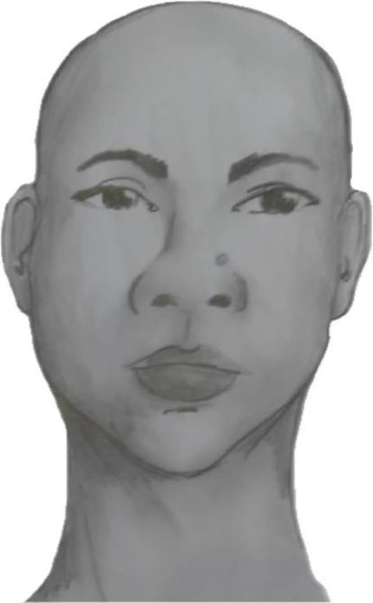

Perfil Frontal

Perfil Direito

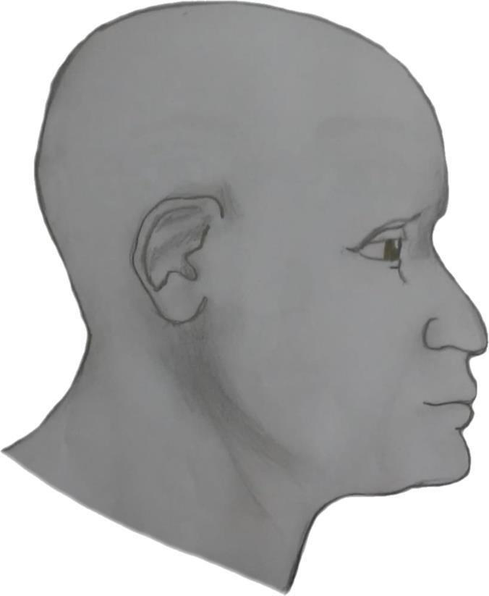

Perfil Esquerdo

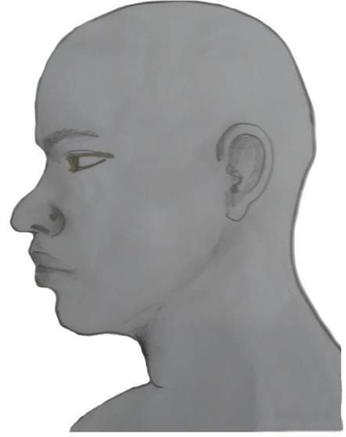

Perfil Frontal, apresentando a palma da mão direita

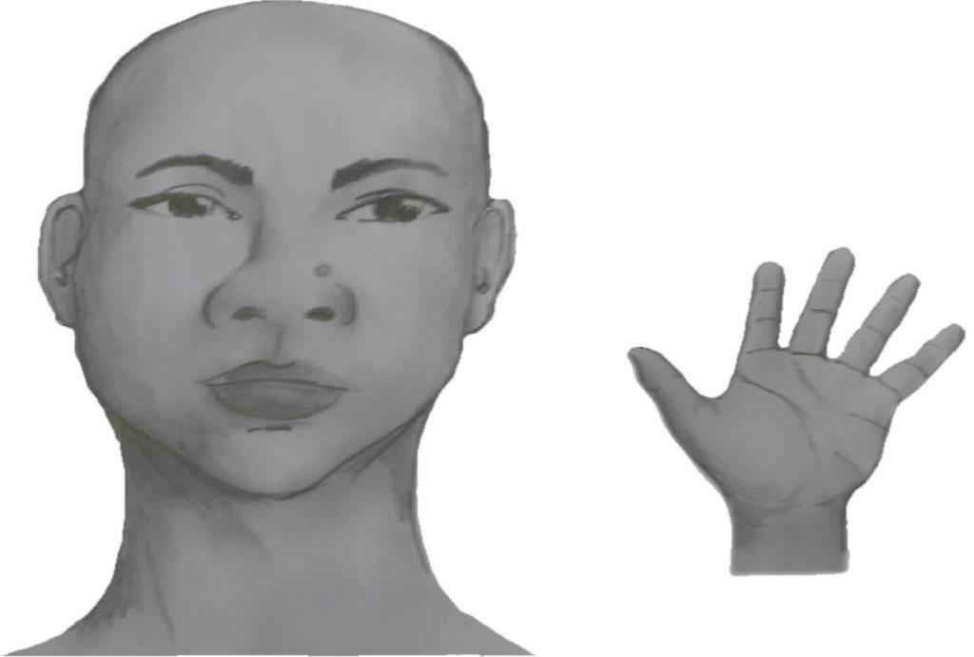

Perfil Frontal, apresentando a palma da mão esquerda

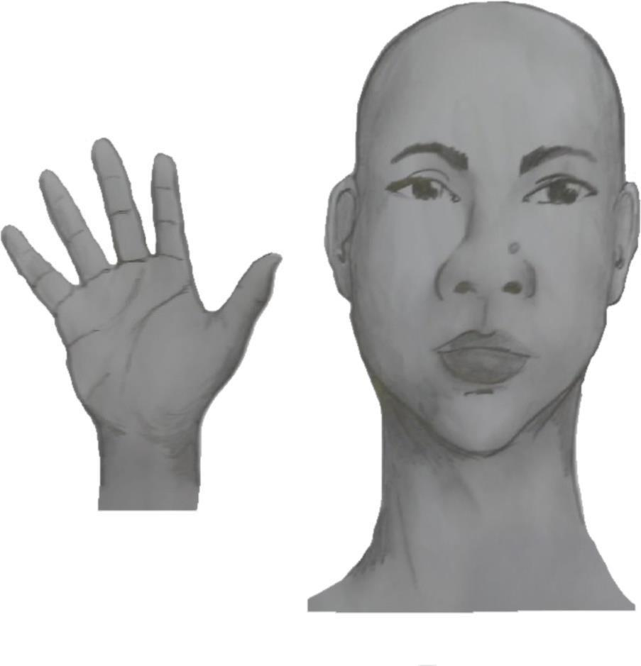

Perfil frontal, apresentando costado da mão direita

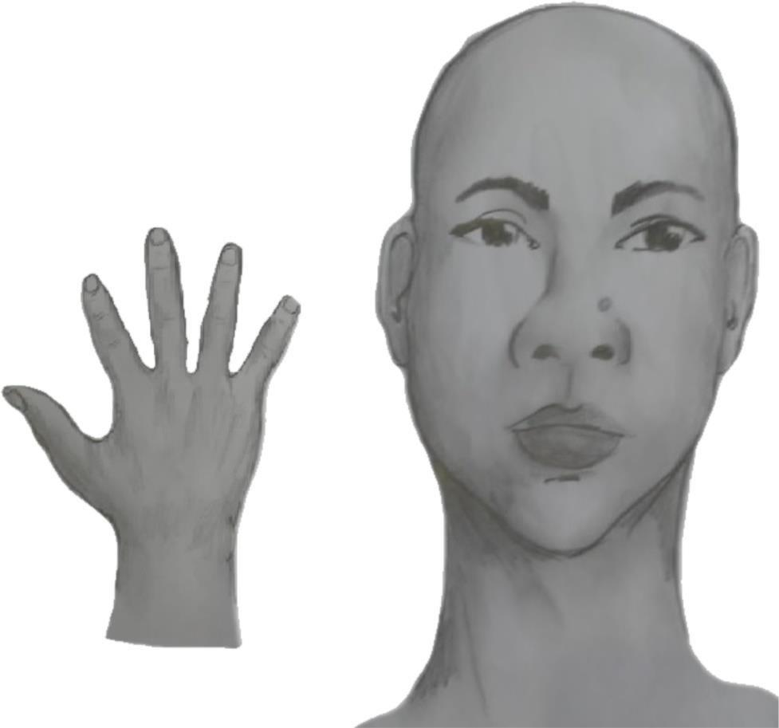

Perfil frontal, apresentando costado da mão esquerda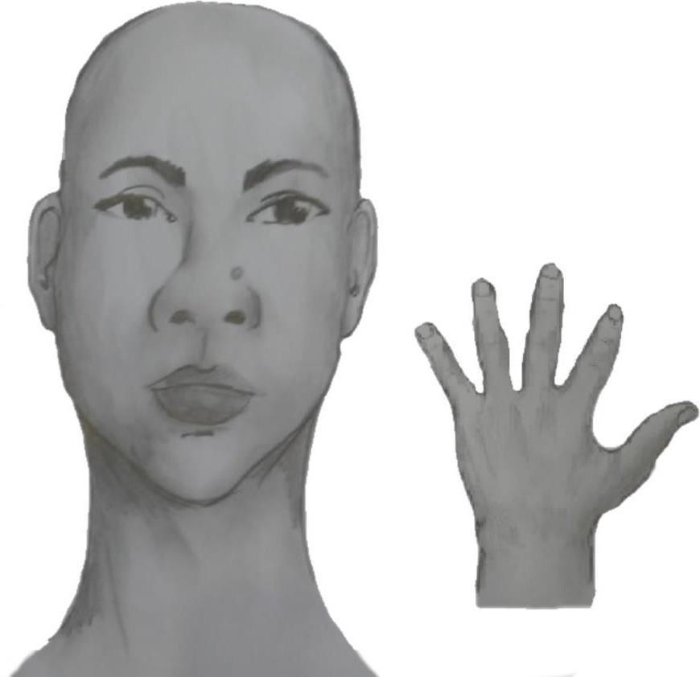

1. Após demonstrações das posições, o candidato ou candidata deve apresentar o documento **oficial** de identificação utilizado (frente e verso) e realizar a autodeclaração: Eu, [dizer o nome completo] inscrito (a) no processo seletivo da UFRN, me autodeclaro [dizer a opção: Preto ou Pardo]”.
2. O vídeo deve apresentar boa iluminação. Não sendo permitido o uso de luz artificial de modo a interferir no resultado final das imagens e gravações;
3. A captação da imagem deve ser realizada em fundo branco ou fundo claro e monocromático;
4. Não se apresentar com maquiagem, adereços: óculos escuros, boné, lenço ou outros que possam cobrir rosto, cabelos e pescoço;
5. Não utilizar na gravação qualquer programa, aplicativo ou recurso para editar as imagens ou vídeo, tais como uso filtros etc., para modificar as imagens ou vídeo captados;
6. O vídeo deve apresentar boa resolução em um dos seguintes formatos do arquivo: .**mp4, .avi, .mjpeg, .wmv, .flv ou .mov; e c**om tamanho máximo do arquivo de 5MB.
7. Recomenda-se que o candidato ou candidata utilize roupa branca ou tons claros para gravação.

ANEXO 12

**DECLARAÇÃO DE BENEFICIÁRIO E CIÊNCIA DO CRITÉRIO PARA PARTICIPAÇÃO NO PROCESSO SELETIVO NA MODALIDADE DE VAGA DE AÇÃO AFIRMATIVA PARA PESSOAS COM DEFICIÊNCIA NOS TERMOS DA LEI**

Eu, , CPF , me declaro pessoa com deficiência (PcD) termos da lei ao solicitar inscrição na modalidade de vaga de ações afirmativas para PcD no processo seletivo Nº 004/2024 para doutorado do Programa de Pós-graduação em em Fonoaudiologia UFPB/UFRN/UNCISAL, segundo os termos da Resolução 008/2022 de 21 de junho de 2022 e da Resolução 005/2023 – CONSEPE/CONSAD, de 14 de março de 2023. Estou ciente de que os laudos e exames submetidos à minha solicitação de inscrição serão submetidos à análise da Banca de Validação da SIA - Secretaria de Inclusão e Acessibilidade para comprovação da minha condição de pessoa com deficiência.

TENHO CIÊNCIA ainda, de que poderei ser convocado, mediante agendamento prévio, para o procedimento de validação com a Banca de Validação e que, em caso de emissão de parecer desfavorável ou de não comparecimento, serei automaticamente remanejado para a modalidade de vagas de demanda aberta de ampla concorrência e ficarei em suplência, podendo vir a ser convocado, caso haja vacância e de acordo com a minha colocação na classificação geral do certame.

Natal , de de 20__

ASSINATURA

ANEXO 13

|  |  |
| --- | --- |
| **REQUERIMENTO DE ISENÇÃO DE TAXA DE SOLICITAÇÃO DE INSCRIÇÃO** | |
| Processo Seletivo – Programa de Pós-Graduação em Fonoaudiologia UFPB/UFRN/UNCISAL  Edital No. 004/2024 | |
| O candidato abaixo identificado, amparado pelo Decreto Federal n.º 6.593/2008, de 2 de outubro de 2008, requer que lhe seja concedida isenção do pagamento da taxa de inscrição no Processo Seletivo acima descrito. | |
| **DADOS PESSOAIS DO CANDIDATO** | |
| **NOME:** | |
| **Nº CadÚnico:** | **CPF:** |
| **DADOS ECONÔMICOS DA RENDA FAMILIAR - OBRIGATÓRIO** | |
| O candidato declara, sob as penas da lei e da perda dos direitos decorrentes da sua inscrição, serem verdadeiras as informações. | |
| **DOCUMENTOS ANEXADOS AO REQUERIMENTO** | |
| ( ) Comprovante de Cadastramento no Cadastro Único | |

Natal/RN, de de 20 .

______________________________________________________

Assinatura do Candidato - (Conforme documento de identidade)

ANEXO 14

**DECLARAÇÃO DE BAIXA RENDA**

Eu, , portador(a) da Carteira de Identidade n° __ emitida pelo(a) (órgão expedidor), e CPF nº _________________________________________ , residente à__________________________________________________________________

(endereço completo), na Cidade de (município), para fins do Processo Seletivo do Programa de Pós-graduação em Fonoaudiologia UFPB/UFRN/UNCISAL Edital No. 004/2024, declaro que a minha renda mensal familiar condiz com o disposto na lei, atendendo assim a condição de baixa renda e estando apto a ser isento da taxa de inscrição. Certifico ainda que as informações contidas neste documento são verdadeiras e estou ciente de que qualquer declaração falsa implica nas penalidades previstas na Lei.

Natal/RN, de de 20 .

______________________________________________________

Assinatura do Candidato - (Conforme documento de identidade)

ANEXO 15

**REQUERIMENTO DE ISENÇÃO DE PAGAMENTO DA TAXA DE INSCRIÇÃO NA UFPB**

Prezado(a) Coordenador(a) do PPgFon UFPB/UFRN/UNCISAL,

Eu,

, CPF nº venho, por meio deste, requerer, junto ao Programa Associado de Pós-graduação em Fonoaudiologia na UFPB, isenção da taxa de inscrição do Processo Seletivo para o Doutorado em Fonoaudiologia.

Declaro estar ciente das condições necessárias para ter direito à referida isenção, nos termos do que está disposto no edital de seleção.

João Pessoa, PB, de de 20

Assinatura do(a) candidato(a)

ANEXO 16

**REQUERIMENTO DE ISENÇÃO DE PAGAMENTO DA TAXA DE INSCRIÇÃO NA UNCISAL**

Prezado(a) Coordenador(a) do PPGFON UFPB/UFRN/UNCISAL,

Eu,

, CPF nº venho, por meio deste, requerer, junto ao Programa Associado de Pós-graduação em Fonoaudiologia na UNCISAL, isenção da taxa de inscrição do Processo Seletivo para o Doutorado em Fonoaudiologia.

Declaro estar ciente das condições necessárias para ter direito à referida isenção, nos termos do que está disposto no edital de seleção.

Maceió, AL, de de 20

Assinatura do(a) candidato(a)

ANEXO 17

# CRITÉRIOS PARA AVALIAÇÃO DO PRÉ PROJETO DE PESQUISA

|  |  |
| --- | --- |
| **Critérios** | **Pontuação máxima** |
| **Conformidade com os itens** |
| (A) Inovação do projeto (Embasamento teórico, objetivos e justificativa) | **2,0** |
| (B) Desenho do estudo, material e método | **3,0** |
| (C) Planejamento da Análise de dados | **2,0** |
| (D) Linguagem e clareza na comunicação escrita e qualidade da escrita | **1,0** |
| (E) Formato (citação/referências e normas) | **0,5** |
| (F) Coerência e consistência com a área de concentração, linhas de pesquisa e projetos de pesquisa do Programa. | **0,5** |
| (G) Impacto e Resultados esperados | **1,0** |
| **Total** | **10,0** |

A) Inovação do projeto (embasamento teórico, objetivos e justificativa): aborda uma temática para a inovação científica em Fonoaudiologia, apresenta embasamento teórico coerente com sua base epistemológica e justificativa válida; o objetivo é claro e coerente.

B) Desenho do estudo, material e método: propõe uma metodologia válida para responder à pergunta de pesquisa. Descreve o desenho do estudo e o método a ser utilizado, com os elementos fundamentais requeridos para os estudos quantitativos e qualitativos.

C) Planejamento da Análise de dados: define estratégias e métodos para coletar, organizar, analisar e interpretar os dados obtidos durante a pesquisa; dados serão qualitativos, quantitativos ou uma combinação de ambos com técnicas de análise apropriadas para o tipo de dados coletados.

D) Linguagem e clareza na comunicação escrita e qualidade da escrita: usa de forma satisfatória o vernáculo, de forma clara e coerente, com adequada ortografia, pontuação, concordância e regência. Uso adequado da linguagem técnico-científica e das normas de citação e referência; a escrita reflete transparência e pronto entendimento do raciocínio do candidato, sem obrigar o leitor a retornar para compreender melhor alguma parte.

E) Formato (citação/referências e normas): Uso adequado das normas de citação, referência e formatação.

F) Coerência e consistência com a área de concentração, linhas de pesquisa e projetos de pesquisa do Programa: demonstra conhecer e apresentar ideias alinhadas com as características do Programa.

G) Impacto e Resultados esperados: os resultados esperados são coerentes com o objetivo e metodologia propostos, factíveis e que implicam em contribuições do projeto para o avanço científico da área e impacto social.

ANEXO 18

SOLICITAÇÃO DE RECURSO DE BANCA DE HETEROIDENTIFICAÇÃO

DADOS PESSOAIS **(PREENCHER COM LETRA DE FORMA)**:

Nome: __________________________________________________ CPF:_________________

Programa de Pós-Graduação em Fonoaudiologia UFPB/UFRN/UNCISAL

Processo seletivo Edital No.: 004/2024

Cidade do curso: Natal

Eu, selecionado até a etapa de heteroidentificação no processo seletivo do Programa de Pós graduação em Fonoaudiologia UFPB/UFRN/UNCISAL em nível de ( ) Mestrado ( ) Doutorado, para vaga destinadas aos beneficiários de ação afirmativa (definida pela Lei nº 12.711/2012), SOLICITO a análise da Banca Recursal, tendo em vista que minha autodeclaração não foi homologada por não atender à critérios fenotípicos (cor de pele, características da face e textura do cabelo) para homologação da autodeclaração de pretos e pardos.

___________________________________________________________

ASSINATURA (conforme documento de identificação)